Tuần Ngày soạn: //2021
Tiết 50 Ngày dạy: //2021

KẾ HOẠCH BÀI DẠY
TÊN CHỦ ĐỀ/ BÀI HỌC: ĐỐI XỨNG TRONG THỰC TIỄN
Thời lượng: 2 tiết

TIẾT 50 - BÀI 2. HÌNH CÓ TÂM ĐỐI XỨNG (T2)
- MỤC TIÊU BÀI HỌC:
1. Yêu vầu cần đạt: Sau khi học xong tiết này HS
- Nhận biết được tâm đối xứng của một hình phẳng. Nhận biết được những hình có tâm đối xứng (khi quan sát trên hình ảnh hai chiều)
- Nhận biết được những hình phẳng trong tự nhiên có tâm đối xứng (khi quan sát trên hình ảnh hai chiều)
- Nêu được một số hình trong đời sống có tâm đối xứng.
2. Năng lực:
Năng lực | Yêu cầu cần đạt | STT
1. Năng lực chung
Tự chủ và tự học | Hoạt động cá nhân xác định được tâm đối xứng của một hình, các hình có tâm đối xứng trong tự nhiên | (1)
Giao tiếp và hợp tác | Phân công nhiệm vụ cho các thành viên, hợp tác nhóm để hoàn thành các nhiệm vụ học tập | (2)
Giải quyết vấn đề sáng tạo | Đề xuất giải pháp phù hợp dựa trên định nghĩa tâm đối xứng của hình tròn và hình bình hành để xác định được các hình có tâm đối xứng và tâm đối xứng của 1 hình trong thực tế cuộc sống. | (3)
2. Năng lực toán học
Tư duy và lập luận toán học | Đưa ra lập luận hợp lí để xác định tâm đối xứng của một hình trong thực tế cuộc sống. | (4)
Giải quyết vấn đề toán học | Xác định được các hình có tâm đối xứng và tâm đối xứng của 1 hình trong thực tế. | (5)
Giao tiếp toán học | Phân tích, lựa chọn chỉ ra các hình có tâm đối xứng và tâm đối xứng của 1 hình trong thực tế. | (6)
3. Phẩm chất
- Phẩm chất: Bồi dưỡng hứng thú học tập, ý thức làm việc nhóm, ý thức tìm tòi, khám phá và sáng tạo cho HS tính độc lập, tự tin và tự chủ.
II. THIẾT BỊ DẠY HỌC VÀ HỌC LIỆU
1 - GV: Hình ảnh chiếc đu quay, một số hình ảnh về hình có tâm đối xứng.
- - HS : Đồ dùng học tập; đồ vật, tranh ảnh như trên.
III. TIẾN TRÌNH DẠY HỌC
A. HOẠT ĐỘNG KHỞI ĐỘNG (MỞ ĐẦU) – 5’
a. Mục đích: Học sinh tìm và chỉ ra được trong thế giới tự nhiên cũng có nhiều hình ảnh có tâm đối xứng.
b. Nội dung: HS tự nêu ra được hình ảnh trong tự nhiên có tâm đối xứng.
c. Sản phẩm: HS tìm và chỉ ra được một số hình ảnh về vật, cây cỏ có tâm đối xứng.
d. Tổ chức thực hiện:
- Bước 1: Chuyển giao nhiệm vụ:
GV yêu cầu HS hoạt động cá nhân nêu ra những hình ảnh trong tự nhiên có tâm đối xứng.
- Bước 2: Thực hiện nhiệm vụ:
-HS Hoạt động cá nhân hoàn thành tìm trong tự nhiên những hình ảnh có tâm đối xứng.
- Bước 3: Báo cáo, thảo luận:
GV gọi một số HS trả lời, HS khác nhận xét, bổ sung.
- Bước 4: Kết luận, nhận định: GV đánh giá kết quả của HS, trên cơ sở đó dẫn dắt HS vào phần 2 của bài học.
B. HÌNH THÀNH KIẾN THỨC MỚI – 8’
Hoạt động: Nhận biết được những hình phẳng trong tự nhiên có tâm đối xứng
a. Mục đích:
- Chỉ ra được những hình phẳng trong tự nhiên có tâm đối xứng.
- Chỉ ra tâm đối xứng của 1 số hình phẳng đơn giản trong tự nhiên
b. Nội dung: Chỉ ra được những hình phẳng trong tự nhiên có tâm đối xứng và tâm đối xứng của nó.
c. Sản phẩm: HS nắm vững kiến thức, kết quả của HS
d. Tổ chức thực hiện:
Hoạt động của GV và HS | Sản phẩm dự kiến
Bước 1: Chuyển giao nhiệm vụ:  - GV yêu cầu HS làm việc cá nhân chỉ ra các hình nào có tâm đối xứng, nếu có hãy chỉ ra tâm đối xứng của nó? Sau đó thảo luận nhóm với nhau để đi đến kết quả thống nhất.  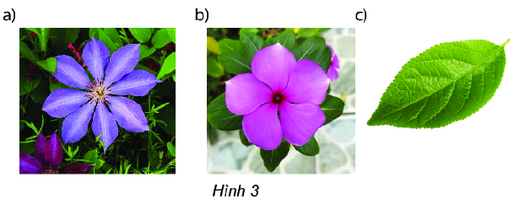  Bước 2: Thực hiện nhiệm vụ:  + HS Hoạt động cá nhân hoàn thành các yêu cầu của GV. Sau đó thảo luận đi đến thống nhất kết quả cả nhóm.  + GV: quan sát, giảng, phân tích, lưu ý và trợ giúp nếu cần.  Bước 3: Báo cáo, thảo luận:  + HS báo cáo kết quả thảo luận của nhóm trước lớp.  + Các nhóm còn lại quan sát, nhận xét, bổ sung cho nhóm bạn.  Bước 4: Kết luận, nhận định: GV nhận xét, đánh giá về thái độ, quá trình làm việc, kết quả hoạt động và chốt kiến thức. | 1. Nhận biết được những hình phẳng trong tự nhiên có tâm đối xứng:  a) Ví dụ 1:  - Hình có tâm đối xứng:  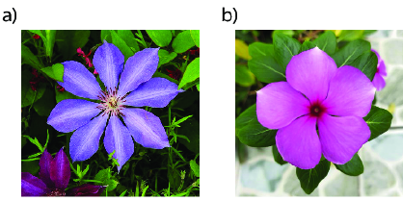  Tâm đối xứng là nhụy của bông hoa.  -Hình không có tâm đối xứng:  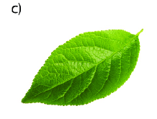
C. HOẠT ĐỘNG LUYỆN TẬP – 20’
a) Mục đích: Học sinh củng cố lại kiến thức thông qua một số bài tập.
b) Nội dung: HS dựa vào kiến thức đã học vận dụng làm BT
c) Sản phẩm: Kết quả của HS.
d) Tổ chức thực hiện:
Hoạt động của GV và HS | Sản phẩm dự kiến
Bước 1: Chuyển giao nhiệm vụ:  - GV yêu cầu HS làm việc cá nhân hoàn thành bài tập 2/SGK/61  - GV yêu cầu HS thảo luận nhóm hoàn thành bài tập 3,4/SGK/61  Bước 2: Thực hiện nhiệm vụ:  + HS hoàn thành các yêu cầu của GV.  + GV: quan sát, giảng, phân tích, lưu ý và trợ giúp nếu cần.  Bước 3: Báo cáo, thảo luận:  + HS báo cáo kết quả thảo luận của cá nhân, nhóm trước lớp.  + Các HS, nhóm còn lại quan sát, nhận xét, bổ sung cho nhóm bạn.  Bước 4: Kết luận, nhận định: GV nhận xét, đánh giá về thái độ, quá trình làm việc, kết quả hoạt động và chốt kiến thức. | 2. Luyện tập  Bài 2/SGK/61  - Các hình có tâm đối xứng là:  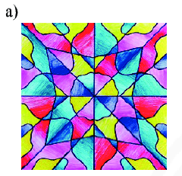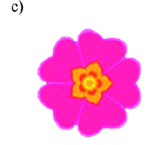  - Hình không có tâm đối xứng là:  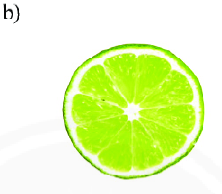  Bài 3/SGK/61  Chữ cái S, I, O, N là hình có tâm đối xứng. Chữ cái O, I vừa có trục đối xứng vừa có tâm đối xứng.  Bài 4/SGK/61  Hình gồm hai chữ số 96 là hình có tâm đối xứng. Hình gồm hai chữ EF và PQ là các hình không có tâm đối xứng
D. HOẠT ĐỘNG VẬN DỤNG – 12’
a. Mục đích: Chỉ ra được những biển báo giao thông có tâm đối xứng.
b. Nội dung: Biết được những biển báo giao thông có tâm đối xứng, biết ý nghĩa những biển báo giao thông đó.
c. Sản phẩm: HS nắm vững kiến thức, kết quả của HS
d. Tổ chức thực hiện:
Hoạt động của GV và HS | Sản phẩm dự kiến
Bước 1: Chuyển giao nhiệm vụ:  - GV yêu cầu HS chỉ ra các hình nào có tâm đối xứng? ý nghĩa các biển báo giao thông trong hình.  - GV yêu cầu HS thảo luận nhóm trong 3’ và thống nhất ý nghĩa các biển báo giao thông.  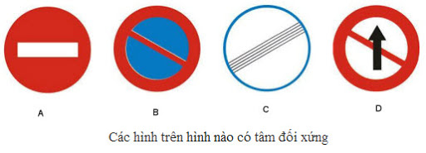  Bước 2: Thực hiện nhiệm vụ:  + HS Hoạt động cá nhân hoàn thành các yêu cầu của GV. Sau đó thảo luận đi đến thống nhất kết quả cả nhóm.  + GV: quan sát, giảng, phân tích, lưu ý và trợ giúp nếu cần.  Bước 3: Báo cáo, thảo luận:  + HS báo cáo kết quả thảo luận của nhóm trước lớp.  + Các nhóm còn lại quan sát, nhận xét, bổ sung cho nhóm bạn.  Bước 4: Kết luận, nhận định: GV nhận xét, đánh giá về thái độ, quá trình làm việc, kết quả hoạt động và chốt kiến thức.  GV giao nhiệm vụ cho HS chuẩn bị trước cho tiết học sau: Cho HS về nhà đọc phần “Em có biết”, làm bài tập 4 và chuẩn bị trước bài học cho tiết sau.  GV nhận xét, đánh giá tiết học của HS. | - Hình có tâm đối xứng:  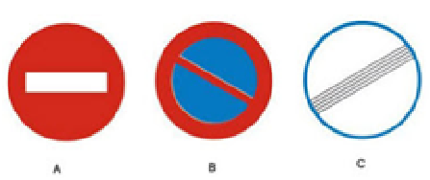  -Hình không có tâm đối xứng:  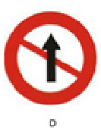  Ý nghĩa các biển báo:  - Biển A: Cấm đi ngược chiều.  - Biển B: Cấm đỗ xe.  - Biển C: Hết tất cả các lệnh cấm  - Biển D: Cấm đi thẳng.
IV. KẾ HOẠCH ĐÁNH GIÁ
Hình thức đánh giá | Phương pháp  đánh giá | Công cụ đánh giá | Ghi Chú
- Đánh giá thường xuyên:  + Sự tích cực chủ động của HS trong quá trình tham gia các hoạt động học tập.  + Sự hứng thú, tự tin, trách nhiệm của HS khi tham gia các hoạt động học tập cá nhân.  + Thực hiện các nhiệm vụ hợp tác nhóm (rèn luyện theo nhóm, hoạt động tập thể) | - Phương pháp quan sát:  + GV quan sát qua quá trình học tập: chuẩn bị bài, tham gia vào bài học (ghi chép, phát biểu ý kiến, thuyết trình, tương tác với GV, với các bạn,..  + GV quan sát hành động cũng như thái độ, cảm xúc của HS. | - Báo cáo thực hiện công việc.  - Hệ thống câu hỏi và bài tập  - Trao đổi, thảo luận.
V. HỒ SƠ DẠY HỌC
Bảng kiểm đánh giá hoạt động vận dụng
STT | Tiêu chí | Có | Không
1 | Tất cả HS của nhóm có tham gia hoạt động
2 | Tất cả HS của nhóm tham gia hoạt động tích cực, chủ động
3 | Nhóm HS xác định được hình có tâm đối xứng
4 | Nhóm HS phát hiện được hình không có tâm đối xứng
4 | Nhóm HS tham gia thảo luận thống nhất kết quả
5 | Nhóm HS xác định chính xác tâm đối xứng và ý nghĩa các biển báo trong hình

Thang đo đánh giá hoạt động vận dụng

Biểu hiện | Đánh giá  (thang điểm 10)
Có nét vẽ xác định tâm đối xứng của hình | 5,0 điểm
Xác định được 1 hình có tâm đối xứng | 6,0 điểm
Xác định được 2 hình có tâm đối xứng | 7,0 điểm
Xác định được 3 hình có tâm đối xứng | 8,0 điểm
Xác định được ý nghĩa của 1 biển báo | 8,5 điểm
Xác định được ý nghĩa của 2 biển báo | 9,0 điểm
Xác định được ý nghĩa của 3 biển báo | 9,5 điểm
Xác định được ý nghĩa của 4 biển báo | 10,0 điểm

TIẾN TRÌNH DẠY HỌC:
Hoạt động (thời gian) | Mục tiêu | Nội dung | Phương pháp, kỹ thuật dạy học | Phương án đánh giá
Hoạt động 1: Mở đầu – 5’ | (1), (3), (4), (6) | Chỉ ra một số hình ảnh vật, cây cỏ có tâm đối xứng | -Phương pháp: Dạy học trực quan  - Kỹ thuật: động não, trình bày 1 phút | Quan sát, vấn đáp.  Công cụ: Câu hỏi
Hoạt động 2: Nhận biết được những hình phẳng trong tự nhiên có tâm đối xứng – 8’ | (2) -> (6) | - Chỉ ra được những hình phẳng trong tự nhiên có tâm đối xứng, chỉ ra tâm đối xứng của 1 số hình phẳng đơn giản trong tự nhiên | - Phương pháp: Dạy học trực quan.  - Kỹ thuật: Khăn trải bàn | Quan sát, vấn đáp, đánh giá thông qua sp của hs.  Công cụ: Câu hỏi
Hoạt động 3: Luyện tập – 32’ | (1)->(6) | Áp dụng những kiến thức đã học về đối xứng giải quyết các bài tập liên quan | - Phương pháp: Giải quyết vấn đề, vấn đáp, thuyết trình  - Kỹ thuật: Động não. | Quan sát, vấn đáp.  Công cụ: Câu hỏi

